MESURES Ri, Kv, Io et rendement
par Louis FOURDAN

- Mesure de résistance interne (préliminaire statique)
Outillage :
Alimentation VI rectangulaire (CV-CC), Voltmètre, Ampèremètre

Méthodologie
En fonction de la puissance du moteur, donc de sa résistance interne choisir un couple
Courant max – Tension max, par exemple Imax 1 A et Vmax = 3 V
Ne pas « tuer » le moteur par une intensité trop forte et inadaptée, baisser la tension / nominale !!
Soient Ph1, Ph2 et Ph3 les trois fils (phases) du moteur brushless.
Relier 2 phases aux bornes + et – (sens indifférent), mesurer la tension aux bornes.
Le moteur brushless NE PEUT PAS TOURNER avec une seule phase !!
INUTILE DE LE BLOQUER !! il peut juste grogner un coup et s’équilibrer en position.
Faire 3 mesures phases 1-2, phases 1-3, phases 3-2. Calculer la moyenne.

Astuces
Bien entendu on peut aussi avoir un courant « non à valeur ronde » et faire la division R = V/I, mais alors il y a deux lectures à faire. Ne pas oublier qu’il faut travailler dans une zone ou le voltmètre est encore précis. Pour Ri = 20 milliohm, avec 1 ampère la tension est de seulement 20 millivolt. Donc plus le moteur est gros, plus il faut monter le courant, 1A .. 2A .. 20 A. Problème d’instruments de mesure et d’alimentation. Pensez à calculer la « puissance de la mesure V x I».
Faire une mesure au vol, rapide par ON-OFF pour éviter de chauffer le bobinage. J’ai un montage avec douilles banane et gros interrupteur en série. Eviter de couper l’alimentation.
Ainsi la résistance est mesurée à l’ambiante, plutôt qu’à une température inconnue !
En fonction de la température la résistance du cuivre augmente
Rappel : Ri = rho L/S
rho = résistivité (resistivity) micro-ohm-cm et coefficient de température Ct /°C)
Cu @ 20°C rho = 1.72 Ct = +0.0068 /°C

Ref : Calculateur de Ri (données longueur et section) « Electrical conductivity »
http://www.mogami-wire.co.jp/e/cad/wire-gauge.html
http://www.allmeasures.com/Formulae/static/materials/12/electrical_conductivity.htm
http://hyperphysics.phy-astr.gsu.edu/hbase/Tables/rstiv.html#c1

Exemple Moteur Brushless MEGA 16/7/17
On ajuste Imax = 1 A , mesures « au vol » (Interrupteur) 2 par 2 phases
on mesure Ph1-Ph2 V1/2 = 0.618 V , on calcule R1/2 = 0.618 ohm
on mesure Ph1-Ph3 V1/3 = 0.620 V , on calcule R1/3 = 0.620 ohm
on mesure Ph1-Ph2 V2/3 = 0.621 V , on calcule R2/3 = 0.621 ohm
« Puissance de la mesure » 0.62 watt environ
Remarque : MEGA donne 310 milliohm !! soit la moitié (montage étoile probable)
MEGA donnerait la résistance d’une « section »
Mesures fonction du temps : (on peut tracer la courbe sous EXCEL)

min. ’ sec. " | 0 | 30 " | 1’ | 2’ | 4’ | 8’ | 10’ | 12’ | 14’ | 21’ | 30’ | 70’
R1/3 mΩ | 620 | 626 | 628 | 631 | 635 | 641 | 643 | 645 | 646 | 648 | 649 | 649

Déductions : élévation de T°C sous 0.63 W = 6.9°C
Kth = 11°C/W
Constante de temps thermique Cth environ 6 minutes

- Mesures sans couple résistant (à vide)
Outillage :
Alimentation VI rectangulaire, Voltmètre, Ampèremètre
Contrôleur-variateur
Emetteur Radio + récepteur ou Générateur de signal-servo (lecture pulse ms)
Tachymètre optique
Support moteur
Fausse hélice pas nul (petite plaque époxy avec 2 réflecteurs « alu »)
Montage :
Monter le moteur sur un support (fixation + étau), connecter le variateur 3ph
Fixer la plaquette (fausse hélice « dummy ») sur l’axe
Brancher radio, récepteur ou simulateur servo avec le variateur
Tension – courant A L’ENTREE du controleur/variateur (courant continu)

Méthodologie

Régler la tension (variable dans un tableau)
Manche en position stop, mesurer I (moteur arrêté)
Manche au max (full) , mesurer I et vitesse de rotation (rpm ou tour/minute)

Exemple
ESC Model Motors 18e+3ph + fils avec moteur brushless MFLY (proto. à faible Kv)
Radio Eclipse 7 + Hitec Rx Micro 555 72.250 MHz
V rpm (full) mA(full) mA(stop) Kv
6 3000 204 37 500
7 3520 220 37.5 503
8 4040 235 38 505
9 4540 254 38.5 504
10 5040 265 39 504
11 5545 280 39.5 504.1
12 6075 294 40 506

Kv = 504 rpm/V
Io = 265 mA (à 10 V)

- Rendement du moteur en fonction du courant
Paramètres de base : résistance Rm, courant à vide Io et tension V
Avec ces 3 valeurs, on peut déduire la « courbe de rendement » Eta = f(Courant)
Cette courbe a une forme en cloche et présente un maximum Etamax obtenu pour le courant Ietamax
Les formules permettant de calculer cette courbe sont détaillées ici :
Joachim BERGMEYER http://www.rcgroups.com/links/index.php?id=4068

Ietamax = SQRT(Io x V / Rm) SQRT signifie racine carrée de

Etamax% = 100 x (1 – SQRT(Io x Rm / V) )^2

Rm = résistance (2 extrémités sur 3 pour un brushless) + résistance du contrôleur
Io courant à vide pour la tension V aux bornes d’entrée du contrôleur

Avec l’augmentation de température on peut corser le problème en utilisant Rm non pas à 20°C mais à la température atteinte par le moteur ou une estimation.
Ce calcul peut être simulé par programmation (VB , Basic, Pascal, Delphi ou C ..) mais il faut connaître la résistance thermique Kth (°C/W) et la constante de temps de montée en température. En calculant la perte de puissance interne (puissance dissipée par le moteur) le calcul est relativement simple. Cependant les conditions de refroidissement (air calme ou air pulsé) modifie notablement la constante Kth.

- Mesures sur hélice avion
Outillage :
Alimentation VI rectangulaire, Voltmètre, Ampèremètre
Contrôleur-variateur
Emetteur Radio + récepteur ou Simulateur de servo (lecture pulse ms)
Tachymètre optique
Support moteur
Hélices diverses et adaptateurs d’hélices (voir MP-Jet)

Méthodologie

Régler la tension
Manche au max (full) , mesurer I et vitesse de rotation (rpm ou tour/minute)
Mesurer la poussée sur un système « balance »
- Support direct sur balance de ménage (mesure par différence de poids ON-OFF)
- Plateau oscillant sur quatre suspentes (mesure d’angle et calcul trigonométrique)
Voir http://www.legallou.com/Technique/Outils/Bancdemesure/banc.html
- Bras rigide pivotant sur axe horizontal (mesure d’angle et calcul trigonométrique)
- Peson genre KERN MH 5K5 ou MH10K10 (balance suspendue) http://www.kern-sohn.com
- Cette dernière solution c) permet une transmission vers PC (par potentiomètre ou codeur angulaire)

Exemple
Hélice APC 9x6
V rpm mA g W (P_in)
10 4165 1980 160 19.8

Par tâtonnement (avec Astrobob.exe) on recherche le coefficient de poussée de la formule de Boucher,
(voir sur http://guide-aearv.modelisme.com)
pour trouver la même poussée (données rpm et dimensions hélice)
Ici on trouve environ 1.45
Le logiciel donne alors P_out = 16.6 W
D’où P_out / P_in rendement environ 84 %

Ce rendement INCLUT les pertes du variateur brushless
Mais la précision de cette méthode est tres aléatoire.
Préférer le calcul par les formules à partir de Rm, Io, V et Kv

Une autre mesure plus difficile sur banc spécifique permettrait d’obtenir le « couple »
Et d’en déduire la puissance hélice (P_out) par le produit « couple x vitesse ».
Eventuellement comparer à MOTOCALC si la base de données contient le moteur, sinon entrer les paramètres mesurés.

- Remarques sur la précision
Toutes les mesures sont entachées d’incertitudes liées à la classe de précision des appareils (V, I, tachymètre, balance). De plus certaines « fluctuations de mesure » diverses sont à « moyenner ».
Au total l’incertitude peut être facilement de l’ordre de ±5 %

LA METHODE COMPARATIVE DE PLUSIEURS MOTEURS SUR LA MEME HELICE EST PAR CONTRE TRES « JUSTE ».

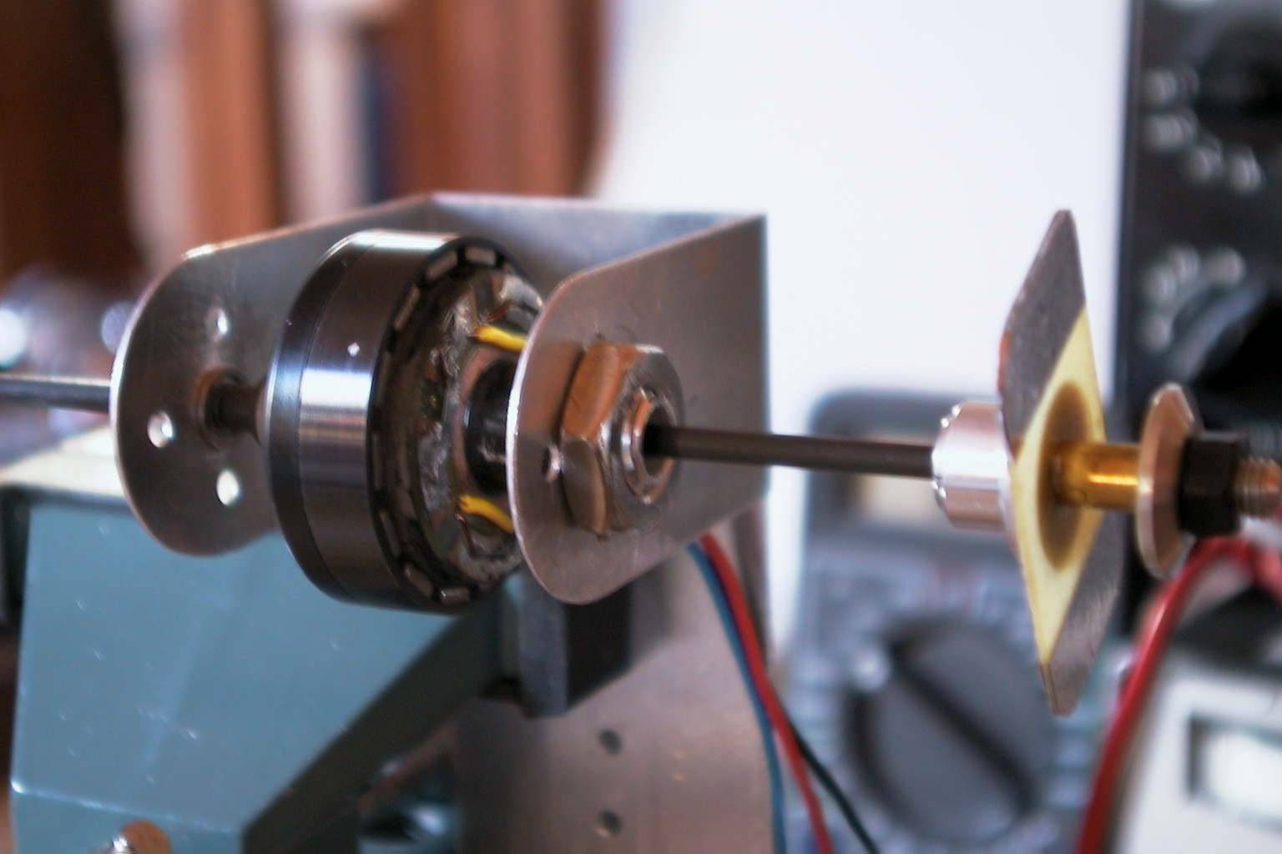

Fausse hélice pour mesure « à vide » = Plaque époxy + 2 morceaux scotch alu
Exemple de logiciel (courbe de rendement et point de fonctionnement hélice)

